Resultados -> Machine Learning

Victor Hugo Ovani Marchetti

23/10/2021

O estudo abaixo utilizou os dados do governo do estado do Espírito Santo para prever, dentre os pacientes que testaram positivo para Covid-19, quais evoluiram para óbito, pela doença ou por outras causas.

summary(cars)

## speed dist   
## Min. : 4.0 Min. : 2.00   
## 1st Qu.:12.0 1st Qu.: 26.00   
## Median :15.0 Median : 36.00   
## Mean :15.4 Mean : 42.98   
## 3rd Qu.:19.0 3rd Qu.: 56.00   
## Max. :25.0 Max. :120.00

## Matriz de confusão do estudo

##   
## Call:  
## randomForest(x = treino_down[, -29], y = treino_down$Evolucao, xtest = teste[, -1], ytest = teste$Evolucao, ntree = 1000, nodesize = -10, maxnodes = 15, keep.forest = T, ntry = 10, Replace = T)   
## Type of random forest: classification  
## Number of trees: 1000  
## No. of variables tried at each split: 5  
##   
## OOB estimate of error rate: 13.42%  
## Confusion matrix:  
## Cura Óbito class.error  
## Cura 4081 673 0.1415650  
## Óbito 603 4151 0.1268406  
## Test set error rate: 14.56%  
## Confusion matrix:  
## Cura Óbito class.error  
## Cura 53374 9163 0.1465213  
## Óbito 152 1295 0.1050449

## Curva ROC

## starting httpd help server ... done

## Variáveis preiditivas mais importantes.

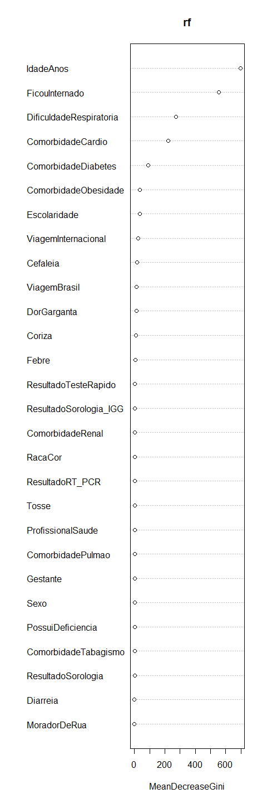

## Relação erros/arvores

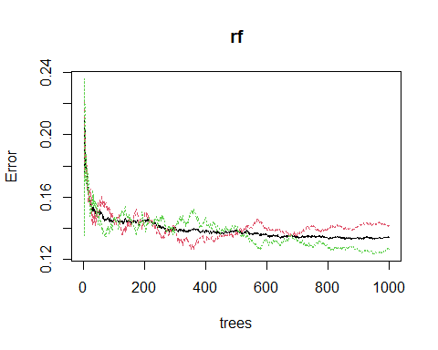

Note that the echo = FALSE parameter was added to the code chunk to prevent printing of the R code that generated the plot.